ＴＨＫ株式会社 甲府支店 行き
免 震 施 設 見 学 申 込 書
ＦＡＸ 055-273-1159 ℡ 055-273-6827
貴社名
ご住所
電話番号 |  | ファックス
お名前 （代表者） |  | 参加人数 | 名
見学日時（第1希望） | 月 日 時～
見学日時（第2希望） | 月 日 時～
- 見学日はご希望の添えない場合もございますので、第２希望までご記入下さい。
- お申込み頂きました方には、折り返し詳細案内をお送り致します。
甲府支店案内図
【住 所】 山梨県中央市中楯754
【交通案内】・国道20号甲府ﾊﾞｲﾊﾟｽの『国母立体』より車で約10分
・中央本線の『甲府駅』南口よりﾀｸｼｰで約25分
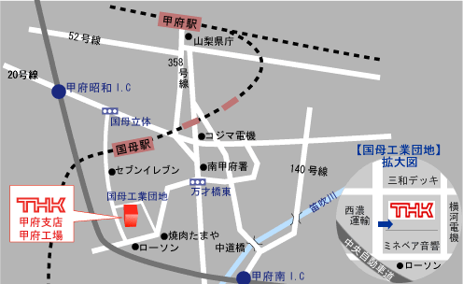

本紙にご記入いただきました個人情報は、ＴＨＫグループによる各々が取り扱う商品・サービスに関する案内、ＴＨＫの代理店・特約店・販売店によるＴＨＫ商品・サービスに関する案内、並びにＴＨＫグループが催すセミナー・展示会等の案内のために利用させていただくことがごｴいます。
なお、弊社における個人情報の取扱につきましては、http://www.thk.com/jp/policy/index.htmlをご参照下さい。

